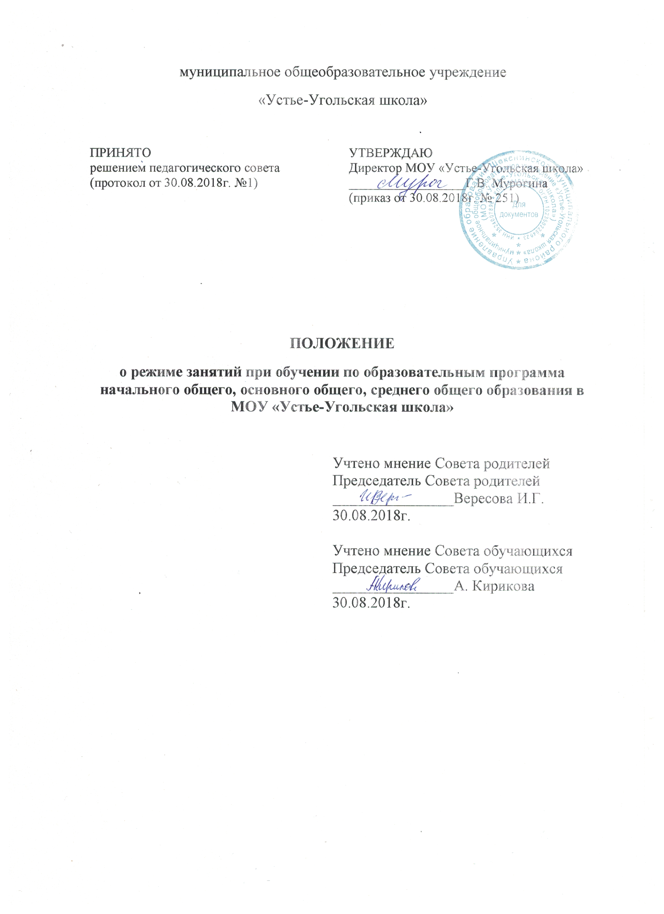

**1. Общие положения**

1.1. Положение о режиме занятий (далее – Положение) разработано с целью обеспечения эффективной организации образовательной деятельности, в соответствии с Федеральным законом от 29.12.2012 № 273-ФЗ «Об образовании в Российской Федерации», приказом Министерства образования и науки Российской Федерации от 30 августа 2013 г. № 1015 «Об утверждении порядка организации и осуществления образовательной деятельности по основным общеобразовательным программам - образовательным программам общего образования», Санитарно-эпидемиологическими правилами и нормативами СанПиН 2.4.2.2821-10 «Санитарно-эпидемиологические требования к условиям и организации обучения в общеобразовательных учреждениях», утвержденными Постановлением Главного государственного санитарного врача Российской Федерации от 29.12.2010 № 189 (с последующими изменениями), Уставом МОУ «Устье-Угольская школа» (далее - Учреждение).

1.2. Положение принимается решением педагогического совета и утверждается приказом директора Учреждения, обязательно для исполнения всеми участниками образовательных отношений.

**2. Режим образовательной деятельности**

2.1. Организация образовательной деятельности регламентируется учебным планом, календарным учебным графиком, расписанием учебных занятий, внеурочной деятельности, расписанием звонков.

2.2. Учебный год в Учреждении начинается 1 сентября и заканчивается в соответствии с учебным планом основной общеобразовательной программы соответствующего уровня образования. Если 1 сентября приходится на выходной день, то в этом случае учебный год начинается в первый, следующий за ним, рабочий день.

Продолжительность учебного года в 1 классе составляет 33 недели, во 2-4, 5-8 классах – не менее 34 недель, в 10 классе 34 недели, в 9,11классах–с учетом экзаменационного периода 37 недель, из них период реализации образовательной программы –не менее 34 недель.

2.3. Учебный год делится на 4 четверти. Продолжительность каникул в течение учебного года регулируется ежегодно календарным учебным графиком. Для обучающихся в 1 классе устанавливаются в 3-й четверти дополнительные недельные каникулы (7-8 календарных дней).

2.4.Продолжительность учебной недели устанавливается образовательными программами соответствующего уровня, реализуемыми Учреждением.

2.5.В учебном плане соблюдаются нормативы максимальной аудиторной нагрузки обучающихся, определенные «Гигиеническими требованиями к

максимальным величинам недельной образовательной нагрузки» СанПиН 2.4.2.2821-10.

2.6.Величина недельной образовательной нагрузки (количество учебных занятий), реализуемую через урочную и внеурочную деятельность, определяется в соответствии с требованиями санитарного законодательства Российской Федерации.

2.7. Режим учебных занятий включает в себя расписание звонков, расписание уроков, расписание занятий внеурочной деятельности.

**3. Расписание уроков и занятий внеурочной деятельности**

3.1. При составлении расписания занятий учитывается: распределение учебной нагрузки по дням недели; распределение учебной нагрузки в течение каждого дня отдельно; чередование предметов разных видов деятельности; соблюдение гигиенических требований к расписанию уроков.

3.2.Расписание обеспечивает выполнение учебного плана соответствующего уровня образования: наличие всех учебных предметов, предусмотренных учебным планом; эффективное использование материально-технических возможностей здания Учреждения; оптимальное использование часов внеурочной деятельности на организацию групповых занятий; соответствие санитарно-эпидемиологическим правилам и нормативам с целью защиты обучающихся от перегрузок; рациональное распределение уроков в течение учебной недели и регулирование степени сложности учебного дня в зависимости от динамики недельной работоспособности школьников.

3.3.Изменения в расписании занятий допускается по производственной необходимости (период временной нетрудоспособности, основной или учебный отпуск, участие в семинарах и мероприятиях работников и др.) и в случаях, предусмотренных распорядительными документами Учредителя, на основании приказа директора Учреждения (в том числе в случаях объявления карантина, приостановления образовательного процесса в связи с понижением температуры воздуха и иными обстоятельствами).

3.4. Режим внеурочной деятельности регламентируется расписанием внеурочных занятий, утвержденным директором Учреждения.

3.5. При проведении внеурочных занятий продолжительностью более 1 академического часа организуются перемены – 10 минут для отдыха со сменой вида деятельности.

3.6. С целью профилактики утомления, нарушения осанки, зрения обучающихся на занятиях проводятся физкультурные минутки и гимнастика для глаз.

3.7. Выход за пределы Учреждения для проведения экскурсий, походов допускается в соответствии с приказом директора, при этом ответственность за жизнь и здоровье обучающихся при проведении подобных мероприятий несет педагогический работник, назначенный данным приказом.